TRƯỜNG ĐẠI HỌC CÔNG NGHỆ ĐÔNG Á
KHOA CÔNG NGHỆ THÔNG TIN
───────────────
BÁO CÁO THỰC HÀNH
MÔN: LẬP TRÌNH .NET (IT3212)
BÀI THỰC HÀNH SỐ 02
LẬP TRÌNH HƯỚNG ĐỐI TƯỢNG (OOP BASICS)
Họ và tên sinh viên: | Nguyễn Trường Giang
Mã số sinh viên: | 24000407
Lớp / Học phần: | IT3212 - Lập trình .NET
Giảng viên hướng dẫn: | .................................
Ngày báo cáo: | 14/10/2026

Năm học 2025 - 2026
MỤC LỤC
1. Mục tiêu cần đạt được 3
2. Công cụ và dữ liệu chuẩn bị 3
3. Liên kết trong chuỗi bài lab 3
4. Cấu trúc mã nguồn dự án 3
5. Bài tập có hướng dẫn 4
5.1. Bài 1: Khai báo lớp SinhVien 4
5.2. Bài 2: Constructor và nạp chồng constructor 5
5.3. Bài 3: Đóng gói và kiểm tra dữ liệu 6
5.4. Bài 4: Phương thức nghiệp vụ TinhTuoi() và XepLoai() 7
5.5. Bài 5: Quản lý danh sách SinhVien 8
6. Bài tập tự thực hiện 9
6.1. Bài 6: Lớp SanPham 9
6.2. Bài 7: Lớp TaiKhoanNganHang 10
6.3. Bài 8: Lớp NhanVien - Bảng lương 11
6.4. Bài 9: Lớp HinhChuNhat 12
6.5. Bài 10: Ứng dụng quản lý sinh viên (Console) 13
7. Kết quả build và kiểm thử 14
8. Kết luận và đánh giá 15
9. Nhận xét của giảng viên 16
1. MỤC TIÊU CẦN ĐẠT ĐƯỢC
- Khai báo lớp, trường dữ liệu, thuộc tính và phương thức trong C#.
- Khởi tạo đối tượng bằng constructor mặc định và constructor có tham số.
- Áp dụng đóng gói (encapsulation) và kiểm tra dữ liệu tại thuộc tính.
- Quản lý danh sách đối tượng bằng List<T>.
2. CÔNG CỤ VÀ DỮ LIỆU CHUẨN BỊ
- Môi trường: .NET 8.0 SDK (có thể chạy trên Visual Studio 2022).
- Dự án Console: Lab02_OOPBasics.
- Kiến thức Lab 01 về nhập dữ liệu và xử lý ngoại lệ.
- Dữ liệu kiểm thử: tối thiểu 5 bản ghi sinh viên (SV01 - SV05).
3. LIÊN KẾT TRONG CHUỖI BÀI LAB
Ngữ cảnh xuyên suốt: Xây dựng mô hình đối tượng SinhVien. Lớp này sẽ tiếp tục được mở rộng bằng kế thừa ở Lab 03 và đưa lên giao diện WinForms từ Lab 04.
4. CẤU TRÚC MÃ NGUỒN DỰ ÁN
Dự án được tổ chức theo mô hình: các lớp mô hình (model) tách riêng, mỗi bài tập nằm trong một tệp .cs độc lập và được gọi từ menu chính.
Tệp / Thư mục | Mô tả
Lab02_OOPBasics.csproj | Cấu hình dự án .NET 8.0 Console
Lab02_OOPBasics.cs | Menu chính điều hướng chọn chạy từng bài
SinhVien.cs | Lớp SinhVien (đối tượng xuyên suốt Lab 2-4)
SanPham.cs | Lớp sản phẩm
TaiKhoanNganHang.cs | Lớp tài khoản ngân hàng
NhanVien.cs | Lớp nhân viên
HinhChuNhat.cs | Lớp hình chữ nhật
QuanLySinhVien.cs | Lớp quản lý danh sách sinh viên (CRUD)
Bai01..Bai05.cs | Các bài tập có hướng dẫn (Bài 1 - 5)
Bai06..Bai10.cs | Các bài tập tự thực hiện (Bài 6 - 10)
5. BÀI TẬP CÓ HƯỚNG DẪN
5.1. Bài 1: Khai báo lớp SinhVien
Yêu cầu:
Tạo lớp SinhVien gồm các thuộc tính MaSV, HoTen, NgaySinh, DiemTB và phương thức HienThi(). Khởi tạo một đối tượng bằng cách gán từng thuộc tính rồi in thông tin ra màn hình.
Cách triển khai:
Dùng property tự động, đối tượng được tạo bằng constructor không tham số rồi gán giá trị. Phương thức HienThi() định dạng ngày theo dd/MM/yyyy và điểm theo N2.
Mã nguồn chính:
public class SinhVien
{
public string MaSV { get; set; }
public string HoTen { get; set; }
public DateTime NgaySinh { get; set; }
public double DiemTB { get; set; }

public void HienThi()
{
Console.WriteLine("{0} - {1} - {2:dd/MM/yyyy} - {3:N2}",
MaSV, HoTen, NgaySinh, DiemTB);
}
}
Kết quả chạy chương trình:
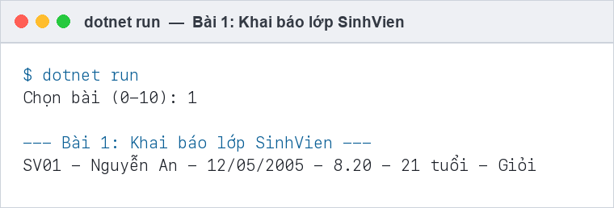
Hình 5.1: Kết quả chạy Bài 1 - Khai báo lớp SinhVien
5.2. Bài 2: Constructor và nạp chồng constructor
Yêu cầu:
Bổ sung hai constructor cho lớp SinhVien: constructor không tham số (tạo trạng thái mặc định hợp lệ) và constructor đầy đủ tham số.
Cách triển khai:
Constructor mặc định gán giá trị mặc định; constructor đầy đủ tái sử dụng chính các setter nên logic kiểm tra dữ liệu được dùng lại, tránh trùng lặp mã nguồn.
Mã nguồn chính:
// Constructor khong tham so
public SinhVien()
{
MaSV = "Chưa có";
HoTen = "Chưa có";
NgaySinh = DateTime.Today;
DiemTB = 0;
}

// Constructor day du tham so
public SinhVien(string maSV, string hoTen, DateTime ngaySinh, double diemTB)
{
MaSV = maSV;
HoTen = hoTen;
NgaySinh = ngaySinh;
DiemTB = diemTB;
}
Kết quả chạy chương trình:
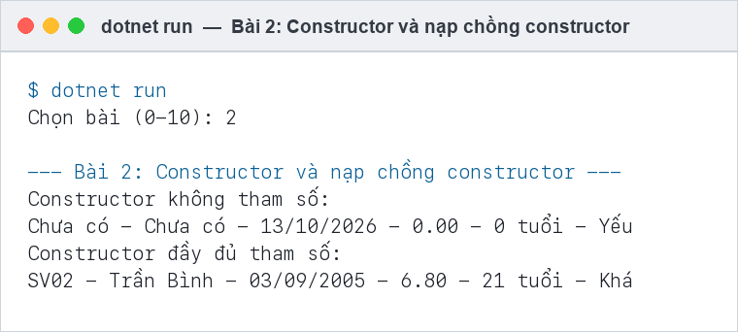
Hình 5.2: Kết quả chạy Bài 2 - Constructor và nạp chồng constructor
5.3. Bài 3: Đóng gói và kiểm tra dữ liệu
Yêu cầu:
Không cho phép DiemTB nằm ngoài đoạn [0, 10] và HoTen không được rỗng. Dùng trường private làm backing field.
Cách triển khai:
Thuộc tính HoTen dùng string.IsNullOrWhiteSpace để chặn rỗng và tự động Trim; thuộc tính DiemTB ném ArgumentOutOfRangeException khi giá trị ngoài [0, 10]. Chương trình bắt ngoại lệ và thông báo thay vì bị dừng đột ngột.
Mã nguồn chính:
private string _hoTen = string.Empty;
private double _diemTB;

public string HoTen
{
get { return _hoTen; }
set
{
if (string.IsNullOrWhiteSpace(value))
throw new ArgumentException("Họ tên không được rỗng.");
_hoTen = value.Trim();
}
}

public double DiemTB
{
get { return _diemTB; }
set
{
if (value < 0 || value > 10)
throw new ArgumentOutOfRangeException("DiemTB");
_diemTB = value;
}
}
Kết quả chạy chương trình:
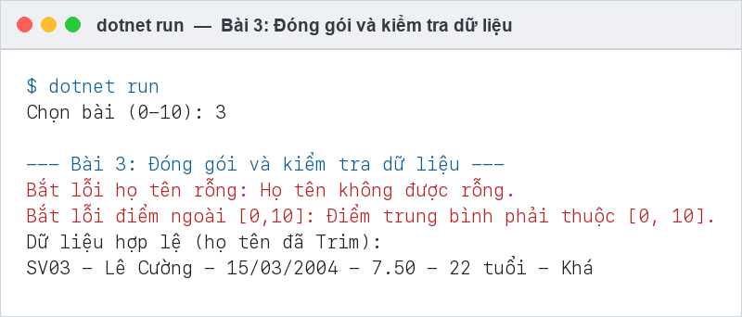
Hình 5.3: Kết quả chạy Bài 3 - Đóng gói và kiểm tra dữ liệu
5.4. Bài 4: Phương thức nghiệp vụ TinhTuoi() và XepLoai()
Yêu cầu:
Viết hai phương thức nghiệp vụ TinhTuoi() và XepLoai() trả về kết quả tương ứng. Không viết logic xếp loại trực tiếp trong Main().
Cách triển khai:
TinhTuoi() tính tuổi chính xác theo ngày/tháng (trừ 1 nếu chưa tới sinh nhật); XepLoai() phân loại Xuất sắc / Giỏi / Khá / Trung bình / Yếu theo mốc điểm.
Mã nguồn chính:
public int TinhTuoi()
{
int tuoi = DateTime.Today.Year - NgaySinh.Year;
if (NgaySinh.Date > DateTime.Today.AddYears(-tuoi)) tuoi--;
return tuoi;
}

public string XepLoai()
{
if (DiemTB >= 9) return "Xuất sắc";
if (DiemTB >= 8) return "Giỏi";
if (DiemTB >= 6.5) return "Khá";
if (DiemTB >= 5) return "Trung bình";
return "Yếu";
}
Kết quả chạy chương trình:
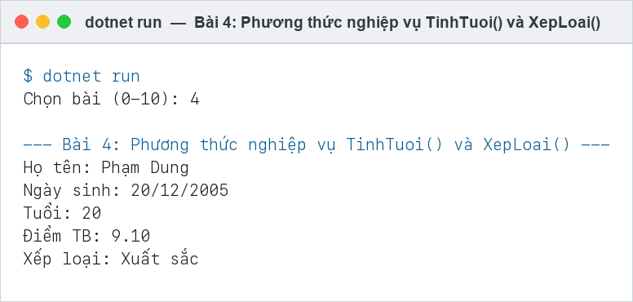
Hình 5.4: Kết quả chạy Bài 4 - Phương thức nghiệp vụ TinhTuoi() và XepLoai()
5.5. Bài 5: Quản lý danh sách SinhVien
Yêu cầu:
Tạo List<SinhVien>, thêm dữ liệu mẫu, in danh sách bằng foreach và tìm sinh viên theo mã.
Cách triển khai:
Dùng List<T> và phương thức Find với StringComparison.OrdinalIgnoreCase để tìm mã không phân biệt chữ hoa chữ thường.
Mã nguồn chính:
List<SinhVien> ds = new List<SinhVien>();
ds.Add(new SinhVien("SV01", "Nguyễn An", new DateTime(2005, 5, 12), 8.2));
ds.Add(new SinhVien("SV02", "Trần Bình", new DateTime(2005, 9, 3), 6.8));

foreach (SinhVien sv in ds) sv.HienThi();

Console.Write("Mã cần tìm: ");
string ma = Console.ReadLine();
SinhVien ketQua = ds.Find(x => x.MaSV.Equals(ma,
StringComparison.OrdinalIgnoreCase));
Console.WriteLine(ketQua == null ? "Không tìm thấy" : ketQua.HoTen);
Kết quả chạy chương trình:
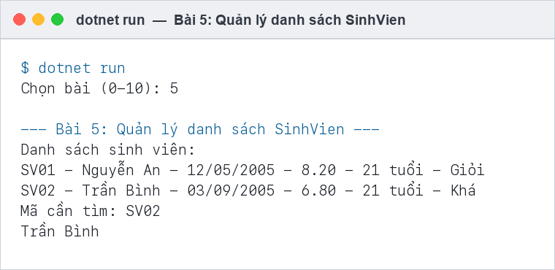
Hình 5.5: Kết quả chạy Bài 5 - Quản lý danh sách SinhVien
6. BÀI TẬP TỰ THỰC HIỆN
6.1. Bài 6: Lớp SanPham
Yêu cầu:
Xây dựng lớp SanPham có mã, tên, đơn giá, số lượng; tính thành tiền và kiểm tra dữ liệu.
Cách triển khai:
Đơn giá và số lượng phải >= 0 (ném ArgumentOutOfRangeException). Phương thức ThanhTien() = DonGia * SoLuong. In bảng sản phẩm và tổng giá trị kho.
Mã nguồn chính:
public double ThanhTien()
{
return DonGia * SoLuong;
}

public double DonGia
{
get { return _donGia; }
set
{
if (value < 0)
throw new ArgumentOutOfRangeException("DonGia", "Đơn giá phải >= 0.");
_donGia = value;
}
}
Kết quả chạy chương trình:
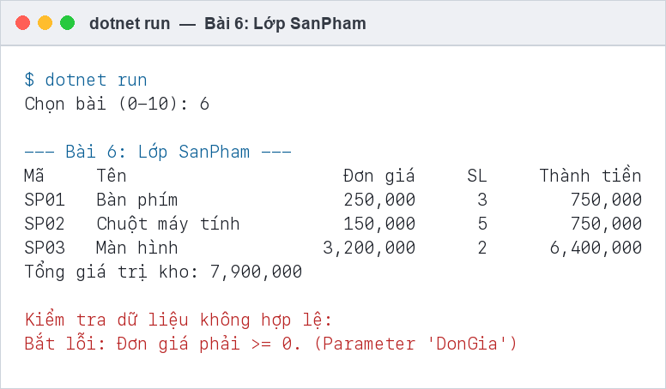
Hình 6.1: Kết quả chạy Bài 6 - Lớp SanPham
6.2. Bài 7: Lớp TaiKhoanNganHang
Yêu cầu:
Cài đặt lớp TaiKhoanNganHang với các nghiệp vụ nạp tiền, rút tiền, chuyển tiền; không cho số dư âm.
Cách triển khai:
Thuộc tính SoDu có setter private, chỉ thay đổi qua các phương thức nghiệp vụ. Rút/chuyển tiền kiểm tra số dư đủ trước khi thực hiện, ngăn chặn số dư âm.
Mã nguồn chính:
public void RutTien(double soTien)
{
if (soTien > SoDu)
{
Console.WriteLine("Số dư không đủ. Số dư hiện tại: {0:N0}", SoDu);
return;
}
SoDu -= soTien;
}

public void ChuyenTien(TaiKhoanNganHang nhan, double soTien)
{
if (soTien > SoDu) { Console.WriteLine("Số dư không đủ."); return; }
SoDu -= soTien;
nhan.SoDu += soTien;
}
Kết quả chạy chương trình:
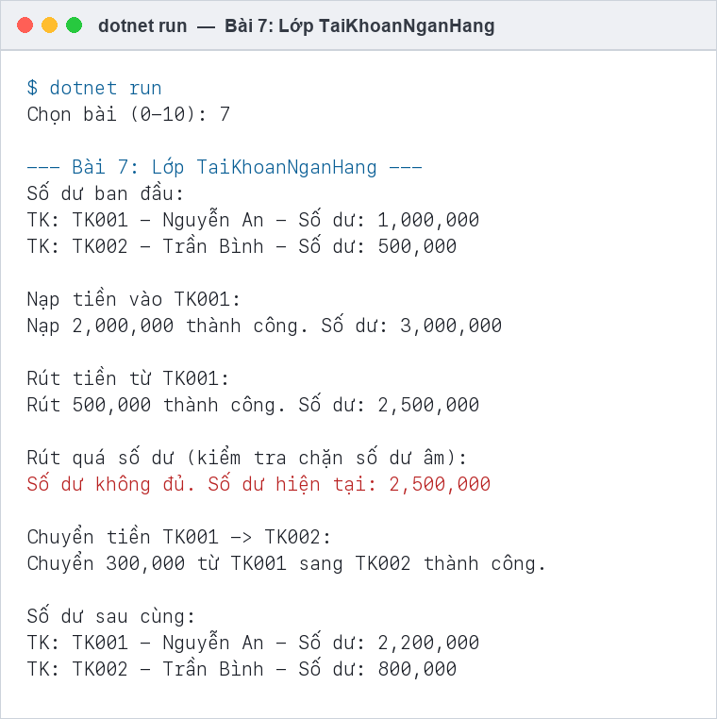
Hình 6.2: Kết quả chạy Bài 7 - Lớp TaiKhoanNganHang
6.3. Bài 8: Lớp NhanVien - Bảng lương
Yêu cầu:
Tính lương theo lương cơ bản, hệ số và phụ cấp; in bảng lương.
Cách triển khai:
Công thức: Lương = LuongCoBan * HeSo + PhuCap. Kiểm tra HeSo > 0 và các giá trị khác >= 0. In bảng lương có định dạng cột và tổng quỹ lương.
Mã nguồn chính:
public double TinhLuong()
{
return LuongCoBan * HeSo + PhuCap;
}

public double HeSo
{
get { return _heSo; }
set
{
if (value <= 0)
throw new ArgumentOutOfRangeException("HeSo", "Hệ số phải > 0.");
_heSo = value;
}
}
Kết quả chạy chương trình:
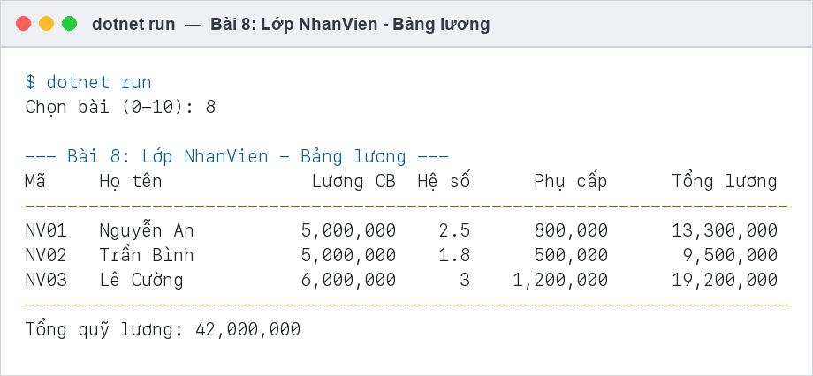
Hình 6.3: Kết quả chạy Bài 8 - Lớp NhanVien - Bảng lương
6.4. Bài 9: Lớp HinhChuNhat
Yêu cầu:
Dùng constructor, thuộc tính kiểm tra cạnh dương; tính chu vi và diện tích hình chữ nhật.
Cách triển khai:
ChieuDai và ChieuRong phải > 0. ChuVi() = (dài + rộng) * 2; DienTich() = dài * rộng. Thử cạnh âm để kiểm tra việc ném ngoại lệ.
Mã nguồn chính:
public HinhChuNhat(double chieuDai, double chieuRong)
{
ChieuDai = chieuDai;
ChieuRong = chieuRong;
}

public double ChuVi()
{
return (_chieuDai + _chieuRong) * 2;
}

public double DienTich()
{
return _chieuDai * _chieuRong;
}
Kết quả chạy chương trình:
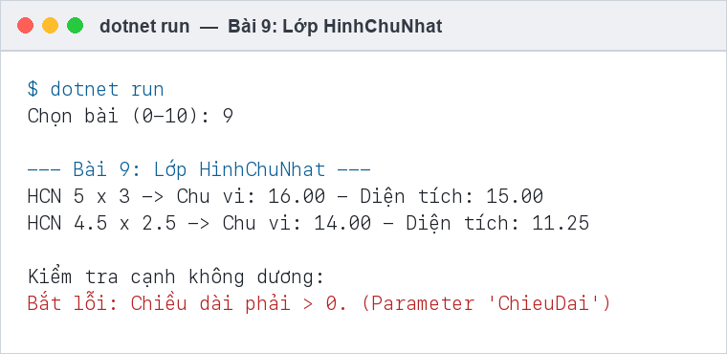
Hình 6.4: Kết quả chạy Bài 9 - Lớp HinhChuNhat
6.5. Bài 10: Ứng dụng quản lý sinh viên (Console)
Yêu cầu:
Tạo menu thêm, sửa, xóa, tìm kiếm, sắp xếp và thống kê danh sách SinhVien trong bộ nhớ.
Cách triển khai:
Lớp QuanLySinhVien bọc List<SinhVien> với các phương thức Them, Sua, Xoa, TimTheoMa, TimTheoTen, SapXepTheoDiemGiamDan, SapXepTheoMa, ThongKe. Toàn bộ thao tác nằm trong menu do-while.
Mã nguồn chính:
public bool Them(SinhVien sv)
{
if (TimTheoMa(sv.MaSV) != null) return false;
_ds.Add(sv);
return true;
}

public SinhVien TimTheoMa(string ma)
{
return _ds.FirstOrDefault(x => x.MaSV.Equals(ma,
StringComparison.OrdinalIgnoreCase));
}

public bool Xoa(string ma)
{
SinhVien sv = TimTheoMa(ma);
if (sv == null) return false;
_ds.Remove(sv);
return true;
}
Kết quả chạy chương trình:
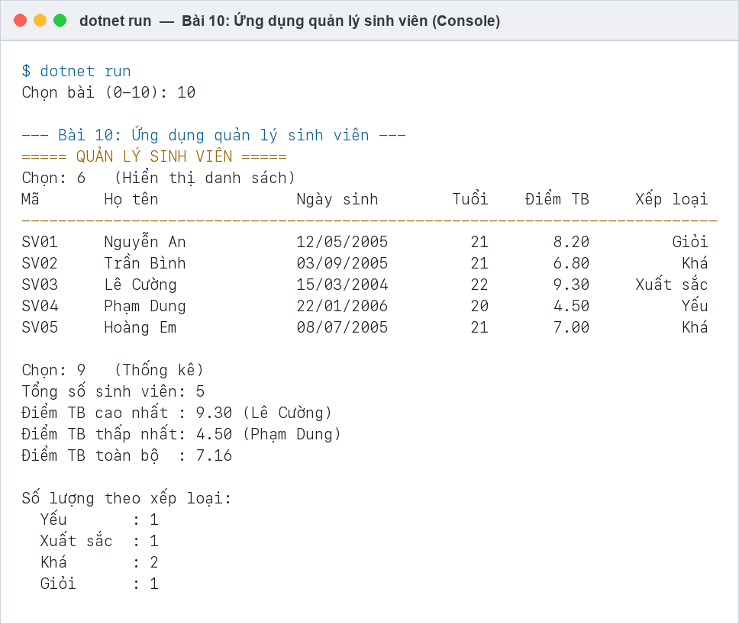
Hình 6.5: Kết quả chạy Bài 10 - Ứng dụng quản lý sinh viên (Console)
7. KẾT QUẢ BUILD VÀ KIỂM THỬ
Kết quả biên dịch toàn bộ solution IT3212_Labs (bao gồm Lab 01 và Lab 02):
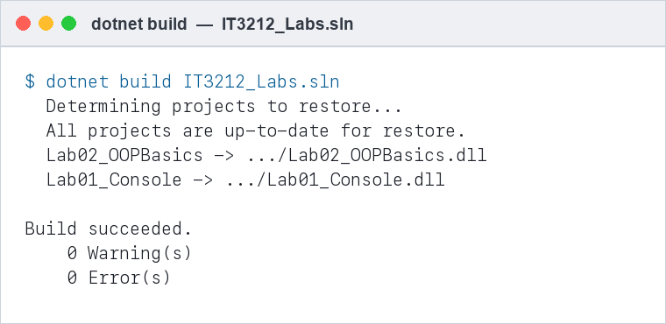
Hình 7.1: Kết quả build solution
Bảng tổng hợp kết quả kiểm thử:
Bài | Nội dung | Kết quả
Bài 1 | Khai báo lớp SinhVien | Đạt
Bài 2 | Constructor và nạp chồng | Đạt
Bài 3 | Đóng gói và kiểm tra dữ liệu | Đạt
Bài 4 | TinhTuoi() và XepLoai() | Đạt
Bài 5 | Quản lý danh sách SinhVien | Đạt
Bài 6 | Lớp SanPham | Đạt
Bài 7 | Lớp TaiKhoanNganHang | Đạt
Bài 8 | Lớp NhanVien | Đạt
Bài 9 | Lớp HinhChuNhat | Đạt
Bài 10 | Ứng dụng quản lý sinh viên | Đạt
8. KẾT LUẬN VÀ ĐÁNH GIÁ
- Hoàn thành đầy đủ 10/10 bài tập theo đề cương Lab 02 (IT3212).
- Áp dụng đầy đủ 4 mục tiêu: khai báo lớp, constructor (nạp chồng), đóng gói kèm kiểm tra dữ liệu, quản lý danh sách bằng List<T>.
- Toàn bộ logic nghiệp vụ được đặt trong lớp (TinhTuoi, XepLoai, ThanhTien, TinhLuong, ChuVi, DienTich), không viết trực tiếp trong Main().
- Dữ liệu được kiểm tra ngay tại setter của thuộc tính; chương trình bắt ngoại lệ an toàn, không bị dừng đột ngột.
- Dự án build thành công: 0 Warning, 0 Error.
- Lớp SinhVien đã sẵn sàng để mở rộng bằng kế thừa ở Lab 03 và đưa lên WinForms ở Lab 04.
Kiến thức đã vận dụng:
- Lớp và đối tượng (class / object); phân biệt phạm vi truy cập public / private.
- Thuộc tính (property) với backing field; từ khóa this trong constructor.
- Nạp chồng (overloading) constructor và phương thức.
- Tính đóng gói và kiểm tra dữ liệu hợp lệ tại thuộc tính.
- Collection List<T> và các phương thức tìm kiếm, sắp xếp, thống kê.
9. NHẬN XÉT CỦA GIẢNG VIÊN
(Giảng viên ghi nhận xét, đánh giá và cho điểm vào phần dưới đây)
..............................................................................
..............................................................................
..............................................................................
..............................................................................
..............................................................................
..............................................................................
..............................................................................
..............................................................................
..............................................................................
..............................................................................
..............................................................................
..............................................................................

Ngày ...... tháng ...... năm 2026
Giảng viên hướng dẫn

.................................

